
Муниципальное бюджетное общеобразовательное
Учреждение «Гимназия № 1»
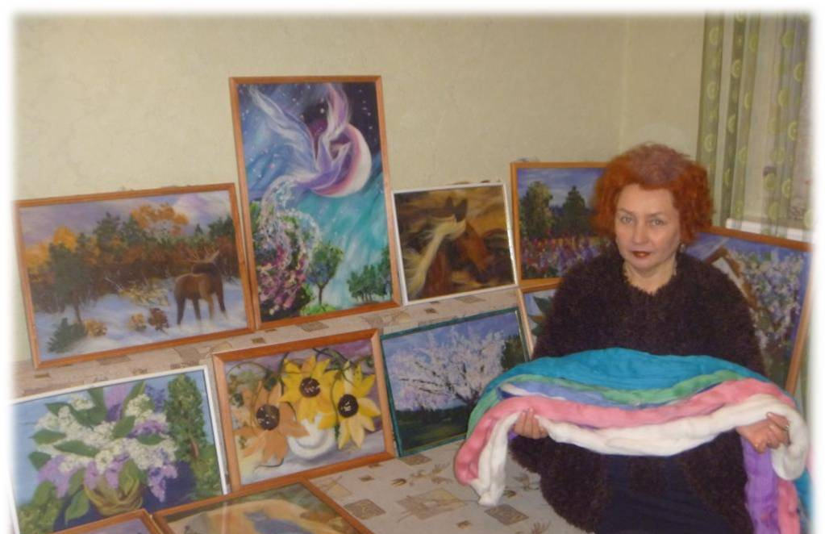 ____________________________________________

Портфолио воспитателя группы продленного дня
МБОУ «Гимназии №1»
Хасановой
Зимфиры Абдрахмановны

Содержание

1.Введение. Пояснительная записка _________________ 3
2.Информационная справка о воспитателе ______________ 4
3. Результативность педагогической деятельности ________ 7
3.1.Список победителей конкурсов, фестивалей __________ 8
3.2. Результативность работы воспитателя с учащимися ___ 9
4. Критерии оценки воспитательной работы______________ 10
5. Работа с родителями ________________________________ 13
6. Использование современных образовательных технологий 15
8.Обобщение и распространение собственного
педагогического опыта _________________________________ 16
12.Заключение_________________________________________ 17
Приложение

- Введение. Пояснительная записка.

Портфолио содержит материалы воспитательной работы Хасановой Зимфиры Абдрахмановны, воспитателя группы продленного дня 1 А класса.
Главная цель данного портфолио – представить значимые профессиональные результаты и обеспечить мониторинг профессионального роста воспитателя. Портфолио позволяет учитывать достигнутые результаты, а также позволяет проследить творческую и самообразовательную деятельность педагога.
Задачи портфолио:
- показать умения воспитателя решать профессиональные задачи;
- оценить профессионализм воспитателя.
Краткая характеристика разделов портфолио.
В разделе «Информационная справка» даны общие сведения о воспитателе. Затем следует схема системы деятельности педагога.
В разделе «Результативность педагогической деятельности» показана положительная динамика в учебной деятельности (участие обучающихся в конкурсах, олимпиадах, список победителей олимпиад, конкурсов).
«Использование современных образовательных технологий в воспитательной работе» такое название следующего раздела, здесь описаны технологии, которые воспитатель активно использует в работе и результативность использования современных образовательных технологий в практической деятельности.
В разделе »Обобщение и распространение педагогического опыта» показано участие на заседаниях методического объединения воспитателей, где педагог делится опытом своей работы с коллегами.

Муниципальное бюджетное общеобразовательное учреждение
«Гимназия №1»
________________________________________________________________________________

2. Информационная справка
Дата рождения: 09 апреля 1959 года.
Образование:средне специальное, « Нижневартовский социально-гуманитарный колледж», 2005г.
Занимаемая должность: Воспитатель группы продленного дня.
Общий педагогический стаж: 11 лет.
Стаж работы в гимназии: 2 года.
Награды: - Почетная грамота заведующей МДОУ №49 «Родничок», 2008г.,
- Благодарность Президента правления Закрытого акционерного общества «Строительно-промышленная корпорация – НВ», 2009г.
- Благодарственное письмо директора МБУ «Дворец искусств», 2010г.
Курсы повышения квалификации
№ п/п | Наименование курсов | Часы | Год прохождения
1. | «Декоратор» Регионального учебного центра» БИГ СТЕП | 70 часов | 2010 год

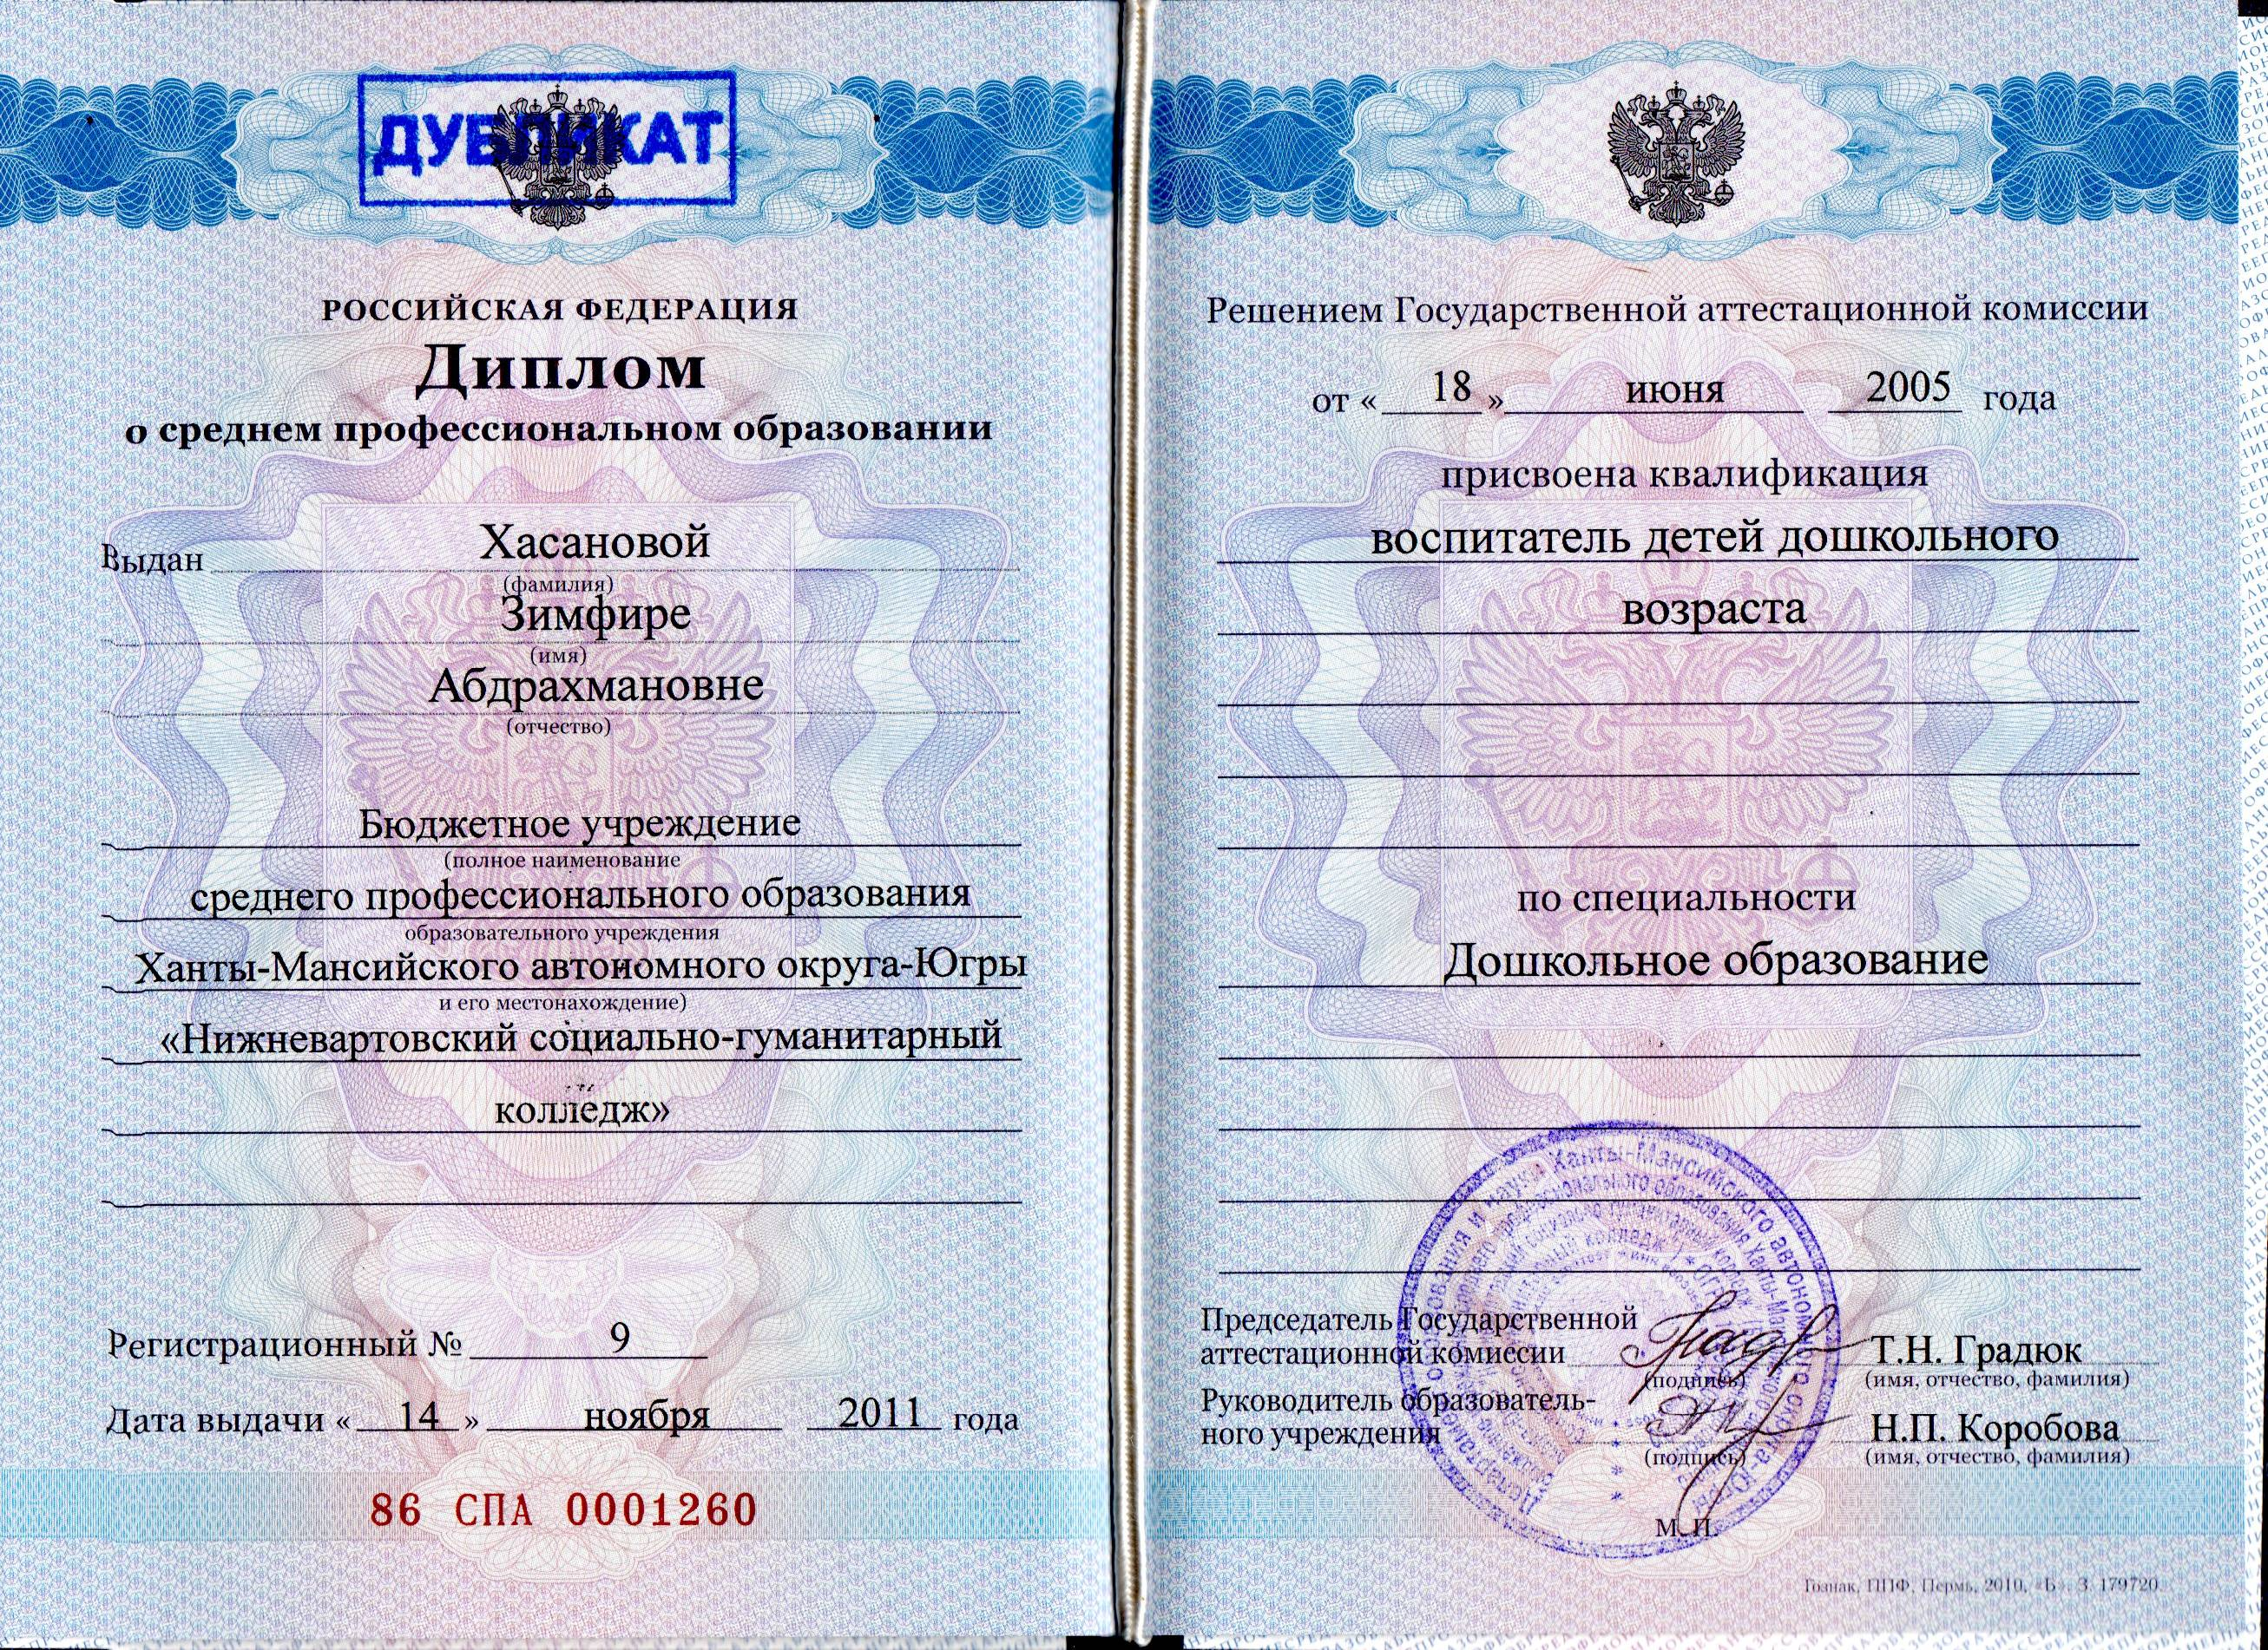

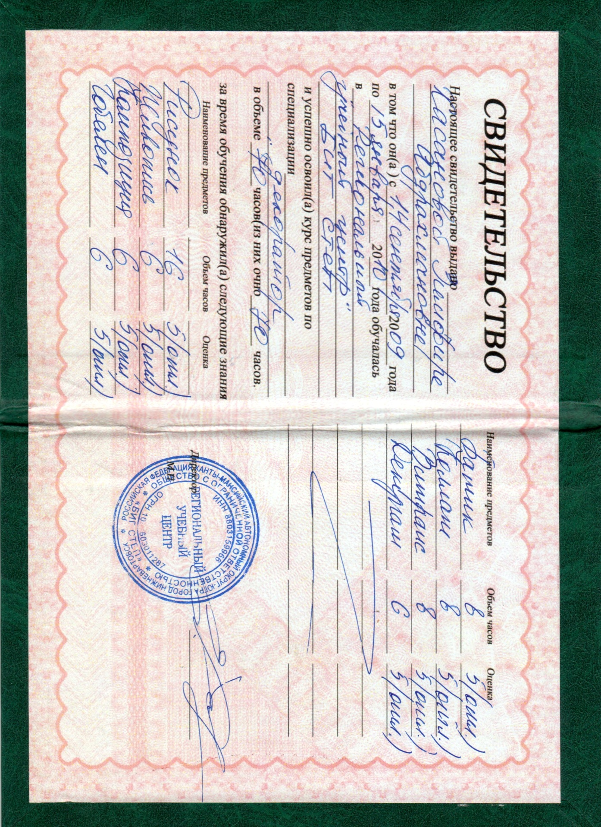

- Результативность педагогической деятельности
Сейчас стало модным говорить об экологии, о новых способах использования мусора для всеобщего блага. Но мы поговорим совершенно не об этом, а о той огромной радости, которую доставляют детям творчество, рукоделие. Практически каждый день мы выбрасываем пластиковые бутылки, одноразовую посуду, упаковки от продуктов, всевозможные коробки, трубочки, старые фломастеры, газеты, бутылочные пробки, фантики от конфет и т.д. И вряд ли задумываемся о том, что многое из этого мусора может получить новое применение, став основой для оригинальной детской поделки или увлекательной игрушки. Ненужные вещи, от которых мы стремимся избавиться как можно скорее, несут в себе множество возможностей для такого творчества.
Работа с такими материалами способствует развитию конструкторской деятельности детей. С помощью различных инструментов они учатся обрабатывать и соединять детали из различных материалов, узнают их свойства, что содействует развитию их воображения, техническим навыков. Работа с разного рода материалами расширяет круг знаний детей об окружающем мире.
В ходе работы с тканью учащиеся знакомятся с основами дизайна, углубляют знания по конструированию и моделированию, развивается эстетический вкус, формируется представление о декоративно-прикладном искусстве, дети учатся экономно расходовать используемый в работе материал, развивается художественный вкус, формируются профессиональные навыки.

Показатели | 2010-2011  учебный год  2 класс | 2011-2012  учебный год  3 класс
Количество учащихся, принимавших участие в олимпиадах и конкурсах различных уровней:  муниципальных, региональных, федеральных | - 1 место за победу в городском фестивале «Самотлорские роднички» в номинации «Хореография», 2009г.  - 1 победитель городского конкурса детского рисунка «Безопасная дорога» (2010-2011 уч.г.)  - диплом I степени среди детей в возрасте 7-10 лет в конкурсе творческих работ «Дети за безопасность на дороге» | Конкурс Новогодних игрушек -2 участника (2010-2011уч.г.), 3 участника (2011-2012 уч.г.);  1 победитель 2011-2012 учебный год  - городской конкурс «Маленькая муза», стихотворение «Город на Оби» - победитель в номинации «Я этот город люблю (3 класс А)  -1 победитель в 8 городской весенней акции «Русская весна» в номинации «За творческую активность», 2012г  - 1 участник в конкурсе чтецов интернет-портала «Свободный ветер образования», 2012г.  - 1 участник игры-конкурса по информатике «Инфознайка», (2011 – 2012уч.г.)  -1 участник Международного дистанционного конкурса эрудитов «ЭМУ»
Ведение кружков  (количество в них учащихся) | Кружок «Живопись шерстью»-  Индивидуально с 25 учащимися | Кружок «Живопись шерстью»-  Индивидуально с 25 учащимися

Муниципальное бюджетное общеобразовательное учреждение
«Гимназия №1»
________________________________________________________________________________
3.1. Список победителей и призеров конкурсов, выставок, конференций
Учебный год | Фамилия, имя ученика | Уровень | Конкурс, конференция | Результат
2009-2010 | Черникова Ангелина | Муниципальный этап | Фестиваль «Самотлорские роднички» | 1 место
2010-2011 | Федоренко Дарья | Муниципальный этап | Конкурс творческих работ «Дети за безопасность на дороге» | Диплом I степени
2011-2012 | Жермаль Никита, 2 класс А | Муниципальный этап | Конкурс «Маленькая Муза – 2012» | 1 место
2011-2012 | Нумонова Фарахнод, 2 класс А | Муниципальный этап | Конкурс детского рисунка «Безопасная дорога» | 1 место
2011-2012 | Нумонова Фарахноз, 2 класс А | Муниципальный этап | Весенняя акция «Русская весна – 2012» | Победитель в номинации «За творческую активность»
2011-2012 | Гарькуша Лада, 4 класс Г | Федеральный этап | Всероссийская игра-конкурс по информатике | Сертификат участника
2011-2012 | Нумонова Фарахноз | Федеральный этап | «Эрудит-марафон учащихся» | Сертификат участника
2011-2012 | Нумонова Фарахноз, 2 класс А | Федеральный этап | Международный математический конкурс-игра | 6 место в школе

Муниципальное образовательное учреждение
«Гимназия №1»
________________________________________________________________________________

3.2.Результативность работы с учащимися и родителями

Ведущий замысел воспитательной системы состоит в создании в классном коллективе комфортной атмосферы жизнедеятельности, основанной на дружелюбном обращении друг с другом, способствующей индивидуальному и коллективному творчеству.
Главным целевым ориентиром системы является содействие формированию у детей нравственной направленности.
Достижение данной цели будет возможно, если будут решены следующие задачи:
- Способствовать формированию в классе духовно и нравственно богатой благоприятной среды развития.
- Помогать детям в освоении нравственных ценностей.
- Продолжать развивать навыки коммуникативной культуры.

Достижение целевых ориентиров предполагает индивидуальное и коллективное самоопределение, посредством таких ценностей, как:человек и его окружение, коллектив, добро, труд, сотрудничество ( взаимодействие всех участников воспитательного процесса: детей, родителей, учителей, психолога и социального педагога)
Приоритетным видом деятельности 3 года обучения и воспитания было выбрано познание мира и себя через общение, и деятельность, стремление к самосовершенствованию.

Краткая характеристика этапов воспитательной системы.
В 1 классе учитель и воспитатель начинают изучать каждого ребенка, его семью. Главная задача на данный период – помочь детям безболезненно адаптироваться в новой для них среде – школе. Начинают закладываться азы коллектива и самоуправления в классном сообществе. Поэтому первый год обучения проходит под девизом «Давайте познакомимся».
Во 2 классе продолжалось знакомство детей друг с другом, устанавливались дружеские взаимоотношения. Дети узнают об увлечениях, хобби одноклассников, ведут анкеты для друзей. Девизом данного года является «Я и мои друзья».
В 3 классе приоритетным направлением работы являлось укрепление дружбы и товарищеских отношений среди одноклассников, совместные дела и внеклассные мероприятия, способствовали сплочению детского коллектива. Девиз этого года «Вместе весело шагать».
К 4 классу дети ведущим видом деятельности является познавательно – коммуникативная деятельность, «Мир моего «я»?» В этом возрасте, по утверждению психологов, ребенок становится интересен себе сам: какой я по сравнению с другими? В чем я могу себя проявить?
- Критерии эффективности воспитательной работы
В качестве критериев эффективности функционирования воспитательной программы целесообразно избрать критерии, позволяющие оценить результаты деятельности по достижению поставленной цели. К числу критериев можно отнести:
1. Развитость познавательного потенциала ребенка;
2. Проявление творческого потенциала учащегося;
3. Формирование коммуникативных навыков.
4. Нравственная направленность личности.
5. Сформированность у учащихся первичных умений самопознания, самоанализа и саморазвития.
Критерии | Время проведения | Содержание | Средства мониторинга | Оценка результатов
Коммуника-тивный  потенциал | январь | Самоуправление.  Мотивы участия детей в жизнедеятельности класса.  Взаимоотношение с одноклассниками, учителями и родителями.  Удовлетворенность школьной жизнью детей и родителей. | Педагогическое. наблюдение.  Герасимова А. «Дружить нужно уметь»  Андреева А.А. «Методика удовлетворенности учащихся школьной жизнью»  Диагностика межличностных отношений.  Метод недописанного тезиса. Социометрия. Беседы. Педагогическое наблюдение. | Думают о себе, что в настоящей дружбе недопустимо  3%,, есть верные надежные друзья – 95%, пока нет друга –2 %
Нравственный  потенциал | февраль | Изучение нравственной воспитанности.  Определение социализированности учащихся | Щуркова «Тест на определение нравственной воспитанности»  Рожкова М.И. «Социализированность личности» | Данных выявлены показатели, свидетельствующие о нравственной воспитанности учащихся.
Сформированность умений самопозна-  ния и саморазвития. | март | Определение умения анализировать свои поступки, свои возможности, стремление к развитию. | Методика А.Герасимовой «Инакость» | Трудолюбие, терпение – 19%, любознательность – 26%, энергичные, ставят цели и их достигают -14%, Способны к сопереживанию – 23 %, творческие натуры, способные своими 20%идеями увлечь других -12%

4.3. Результативность работы воспитателя с учащимися и их родителями

Критерии | 2010-2011  учебный год | 2011-2012  учебный год
Успеваемость | 100% | 100%
Отсутствие преступлений и правонарушений | отсутствуют | отсутствуют
Учащиеся, стоящие на учёте в школе, в органах внутренних дел | нет | Нет
Семьи, стоящие на учете в школе, в органах внутренних дел | нет | Нет
Занятость учащихся во внеурочное время | 97% | 98%
Включенность в классные дела | 100% | 100%
Включенность в общешкольные дела | 100% | 100%
Уровень удовлетворенности работой воспитателя | высокий | Высокий

Муниципальное бюджетное общеобразовательное учреждение
«Гимназия №1»

- Работа с родителями
Анализ удовлетворенности родителей работой образовательного учреждения в 2011/12 учебном году
Инструментарий: Анкета «Удовлетворенность родителей работой общеобразовательного учреждения» (Степанов Е.Н.).
Цель: изучение удовлетворенности родителей учащихся 2 А класса работой образовательного учреждения.
Дата тестирования 27 января 2011 года
Количество родителей - 23 человека
- Сравнительный количественный анализ.
Утверждения | 2 А класс
1.Класс, в котором учится наш ребенок, можно назвать дружным | 8,4
2.В среде своих одноклассников наш ребенок чувствует себя комфортно | 7,9
3.Педагоги проявляют доброжелательное отношение к нашему ребенку | 8,0
4.Мы испытываем чувство взаимопонимания в контактах с администрацией и учителями | 6,1
5.В классе, в котором учится наш ребенок, хороший классный руководитель | 9,9
6.Педагоги справедливо оценивают достижения в учебе нашего ребенка | 6,6
7.Наш ребенок не перегружен учебными занятиями и домашними заданиями | 6,9
8.Учителя учитывают индивидуальные особенности нашего ребенка | 8,2
9.В школе проводятся дела, которые полезны и интересны нашему ребенку | 7,4
10.В школе работают различные кружки, секции, где может заниматься наш ребенок | 6,6
11.Педагоги дают нашему ребенку глубокие и прочные знания | 8,4
12.В школе заботятся о физическом развитии и здоровье нашего ребенка | 6,0
13.Учебное заведение способствует формированию достойного поведения | 5,9
14.Администрация и учителя создают условия для проявления и развития способностей нашего ребенка | 4,6
15.Школа по-настоящему готовит нашего ребенка к самостоятельной жизни | 5,6

Уровень удовлетворенности родителей работой образовательного учреждения
Уровень удовлетворенности | Процентное соотношение
Уровень удовлетворенности | 2012 год
Высокий | 83%
Средний | 16%
низкий | 1%

Муниципальное бюджетное общеобразовательное учреждение
«Гимназия №1»
________________________________________________________________________________
- Использование современных образовательных технологий в процессе обучения и в воспитательной работе

Личностно-ориентированный подход в обучении
Для организации личностно-ориентированного учебного взаимодействия применяю следующие приемы и методы приемы актуализации субъектного опыта учащихся; методы диалога; приемы создания ситуации коллективного и индивидуального выбора; игровые методы; рефлексивные приемы и методы; методы диагностики и самодиагностики.

Здоровьесберегающие технологии –смена видов деятельности, проведение физкультминуток и физкультпауз, различные режимы работы способствуют здоровьесбережению
Проектные методы во внеклассной деятельности способствуют проявлению и развитию личностных качеств обучающихся, сплочению детского коллектива, развитию детского самоуправления.
Технология сотрудничества – эффективна при проведении ролевых игр, способствует проявлению личностных качеств.
Информационно-коммуникативные технологии помогают конструировать урок с использованием информационно-коммуникативных обучающих средств, создавать учащимся творческие работы.
В своей работе использую электронные образовательные ресурсы:
1. Электронная версия «Дети, дорога, безопасность». 1-3 классы. ООО «Издательство Третий Рим», 2005г.
2. Учебно-методическое пособие «Безопасность на улицах и дорогах». Автор-разработчик Сюньков Виктор Яковлевич. ООО Студия - «Премьер-УчФильм», 2010г.
3. Пособие для проведения занятий (классных часов) по курсу ОБЖ в начальной школе «Чрезвычайные Приключения Юли и Ромы». Министерство образования и науки РФ. Видеостудия МЧС России. Видеостудия «Премьер УчФильм».
4. Диск «Кружковая работа в школе». Издательство «Учитель», 2012г.
5. Диск «Окружающий мир. Уроки Кирилла и Мефодия. 1 класс». ООО «Кирилл и Мефодий», 2008г.
- Веду совместно с классным руководителем электронный журнал.

Муниципальное образовательное учреждение
«Гимназия №1»
________________________________________________________________________________

8. Обобщение и распространение собственного педагогического опыта

Деятельность | 2010-2011  Учебный год | 2011-2012  учебный год
Формы и тематика работы по обобщению и распространению опыта на школьном, муниципальном и областном уровнях | Открытое занятие «Живопись шерстью» в рамках традиционной гимназической недели открытых уроков «Дебют» ко Дню учителя | Опыт кружковой работы представлен на семинаре «Внеурочная деятельность в рамках ФГОС»

9. Заключение
На протяжении 11 лет работы принимаю участие в городских и гимназических конкурсах, фестивалях, акциях.
Опытом работы в начальной школе активно делюсь с коллегами на заседании МО воспитателей.

